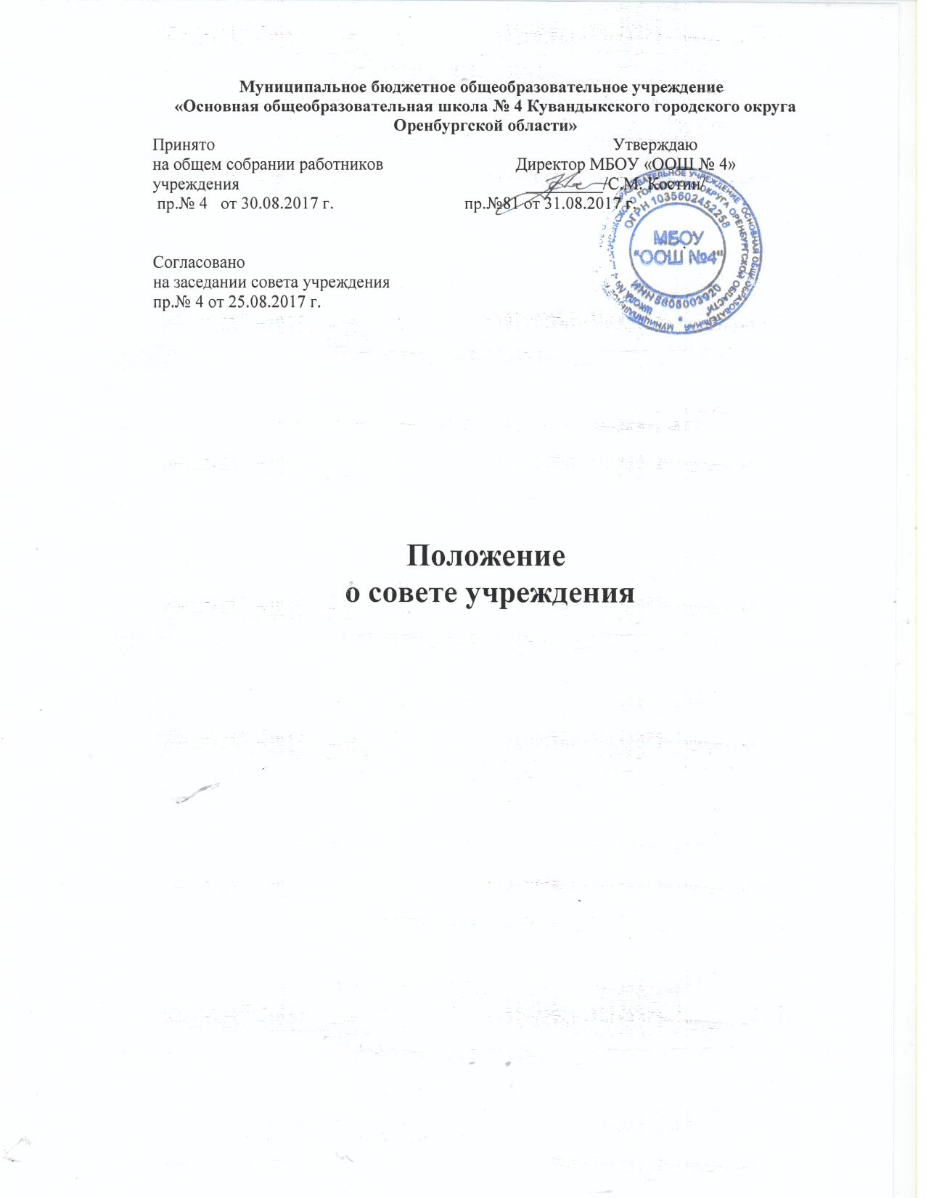

**1.Общие положения**

1.1. В целях содействия осуществлению самоуправленческих начал, развитию инициативы коллектива, реализации прав автономии образовательного учреждения в решении вопросов, способствующих организации образовательного процесса и финансово-хозяйственной деятельности, расширению коллегиальных, демократических форм управления и воплощению в жизнь государственно-общественных принципов управления, создается орган самоуправления – Совет учреждения.

Совет учреждения работает в тесном контакте с администрацией и общественными организациями образовательного учреждения и в соответствии с действующим законодательством и подзаконными актами:

•         Конституцией РФ

•         Конвенцией ООН о правах ребенка

•         Законом РФ «Об образовании»

•         Указами и распоряжениями Президента РФ, Правительства РФ

•         Нормативными правовыми актами Министерства Образования РФ

•         Уставом Образовательного учреждения и настоящим положением

Компетенция Совета учреждения:

- определяет общее направление воспитательно-образовательной деятельности учреждения;

- заслушивает отчёты администрации, педагогических работников по направлениям их деятельности;

- определяет перечень и порядок предоставления дополнительных платных образовательных услуг;

- совместно с руководителем представляет интересы учреждения в государственных, муниципальных органах управления, общественных объединениях, а также наряду с родителями (законными представителями) представляет интересы обучающихся, обеспечивая социально-правовую защиту несовершеннолетних;

- по представлению педагогического совета учреждения решает вопрос о введении профилей обучения;

- в рамках действующего законодательства принимает необходимые меры, ограждает педагогических работников и администрацию от необоснованного вмешательства в их профессиональную деятельность и самоуправляемости учреждения;

- принимает решение по вопросам охраны учреждения, организации питания учащихся и другим вопросам, регламентирующим жизнедеятельность учреждения.

**2.Состав Совета учреждения.**

2.1. В целях учета мнения обучающихся, родителей (законных представителей) несовершеннолетних обучающихся и педагогических работников по вопросам управления учреждением и при принятии учреждением локальных нормативных актов, затрагивающих их права и законные интересы в Совет учреждения избираются представители педагогического коллектива, родительской общественности и обучающиеся по равной квоте 5 человек. Представители родительской общественности выбираются на общешкольном родительском собрании, кандидатуры от педагогического коллектива выбираются на общем собрании работников, обучающиеся в члены совета учреждения выбираются на совете обучающихся путем открытого голосования сроком на один год.

2.2. Совет учреждения собирается не реже 4 раз в год. Члены Совета учреждения выполняют свои обязанности на общественных началах. Совет считается правомочным, если на его заседании присутствует не менее 1/2 членов Совета. Директор входит в состав на правах сопредседателя и является неизбираемым членом Совета.

2.3. На первом заседании Совета учреждения избирается председатель и секретарь.

2.4. Решения на Совете принимаются большинством голосом от присутствующих членов Совета. Председатель имеет право решающего голоса при равенстве голосов в Совете. О решениях, принятых советом ставятся в известность все участники Образовательного процесса.

2.5. Решения Совета учреждения, принятые в пределах его компетенции и в соответствии с законодательством РФ, являются обязательными для всех участников образовательного процесса**.**

**3.Права и ответственность Совета Образовательного учреждения.**

3.1.        Совет учреждения имеет следующие права:- член Совета учреждения может потребовать обсуждения внеплана любого вопроса, касающегося деятельности образовательного учреждения, если его предложение поддержит 1/3 членов всего состава Совета. Совет может предлагать руководителю учреждения план мероприятий по совершенствованию работы учреждения - присутствовать и принимать участие в обсуждении вопросов о совершенствовании организации образовательного процесса на заседаниях Педагогического Совета, методического объединения педагогов, других органов самоуправления учреждения - участвовать в организации и проведении мероприятий воспитательного характера для воспитанников- совместно с руководителем ОУ готовить информационные и аналитические материалы о деятельности учреждения для опубликования в средствах массовой информации

3.2. Совет учреждения несет ответственность - за выполнение плана работы- за соблюдение законодательства РФ об образовании в своей деятельности- компетентность принимаемых решений- развитие принципов самоуправления учреждения - повышение авторитетности учреждения.

**4.Делопроизводство**

4.1.        Ежегодные планы работы Совета учреждения, отчет о его деятельности входят в номенклатуру дел учреждения.

4.2.        Протоколы заседаний Совета учреждения, его решения оформляются секретарем в книгу протоколов заседаний Совета учреждения, каждый протокол подписывается председателем Совета и секретарем. Книга протоколов заседаний Совета учреждения вносится в номенклатуру дел учреждения

4.3.        Обращения участников образовательного процесса с жалобами и предложениями по совершенствованию работы Совета рассматриваются председателем Совета или членами Совета по поручению председателя.

4.4.        Положение о Совете учреждения принимается общим собранием учреждения и Советом учреждения.

**Срок действия данного положения неограничен.**